LIVRETO DE CIFRAS
Gerado Automaticamente via IronChords

Sumário
Sumário 2
Song 1 - Artist 1 3
Song 2 - Artist 2 5

Song 1 - Artist 1
Tom: C
C G Am F

Dicionário de Acordes:
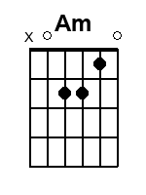 | 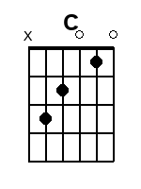 | 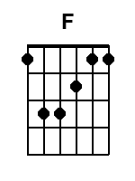 | 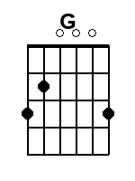

Song 2 - Artist 2
Tom: G
G D Em C

Dicionário de Acordes:
 | 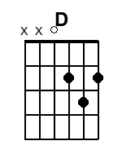 | 